交流分享经验，不如相见一面——山西省长治卫生学校来校进行参观交流活动

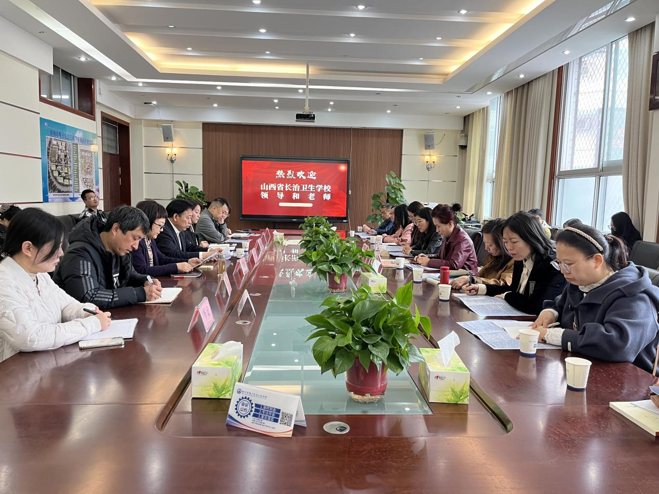

双方学校交流座谈会

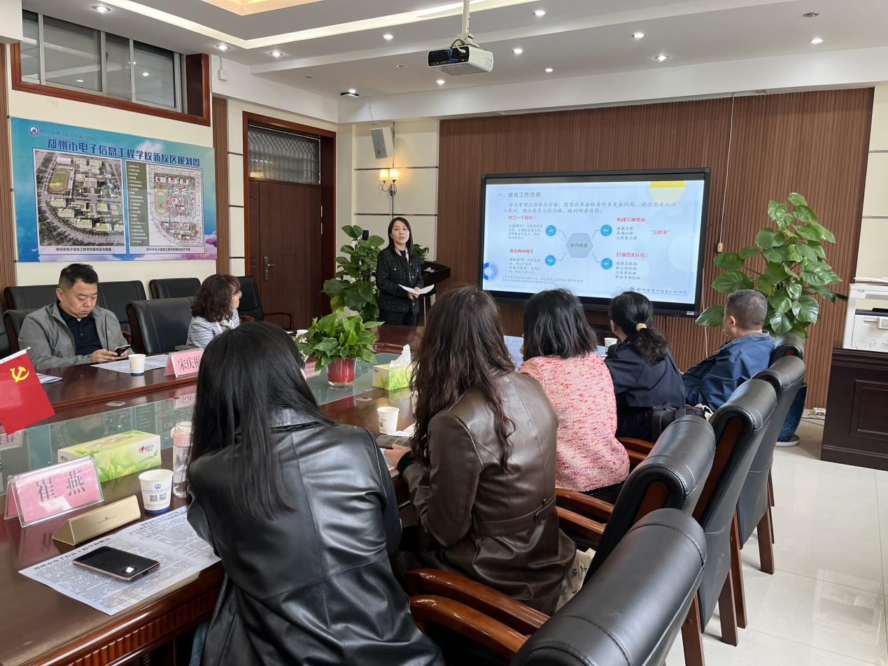

张主任做德育工作经验分享

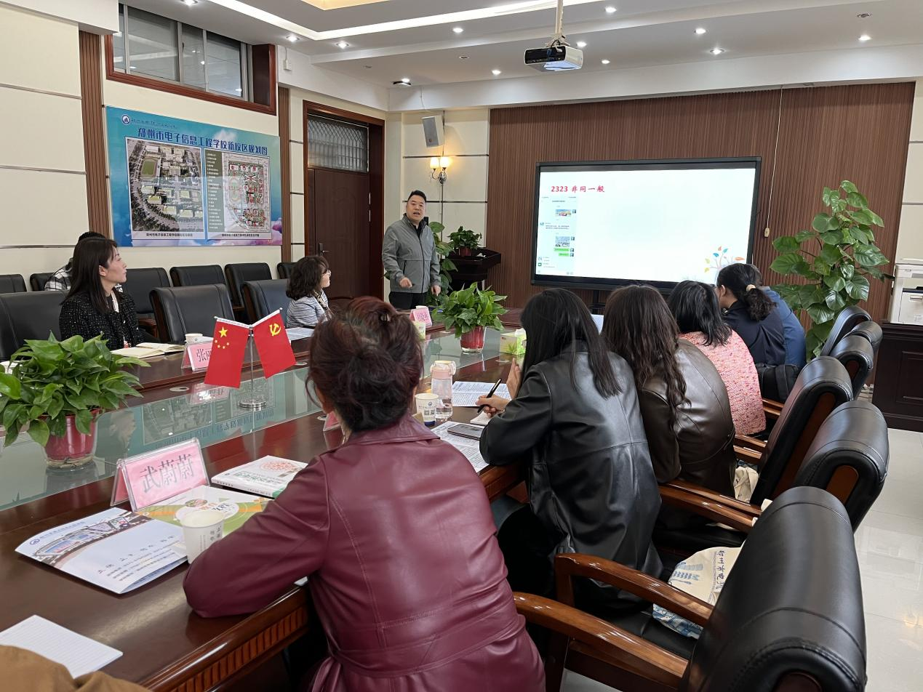

宋庆斌老师分享班主任班级管理工作经验

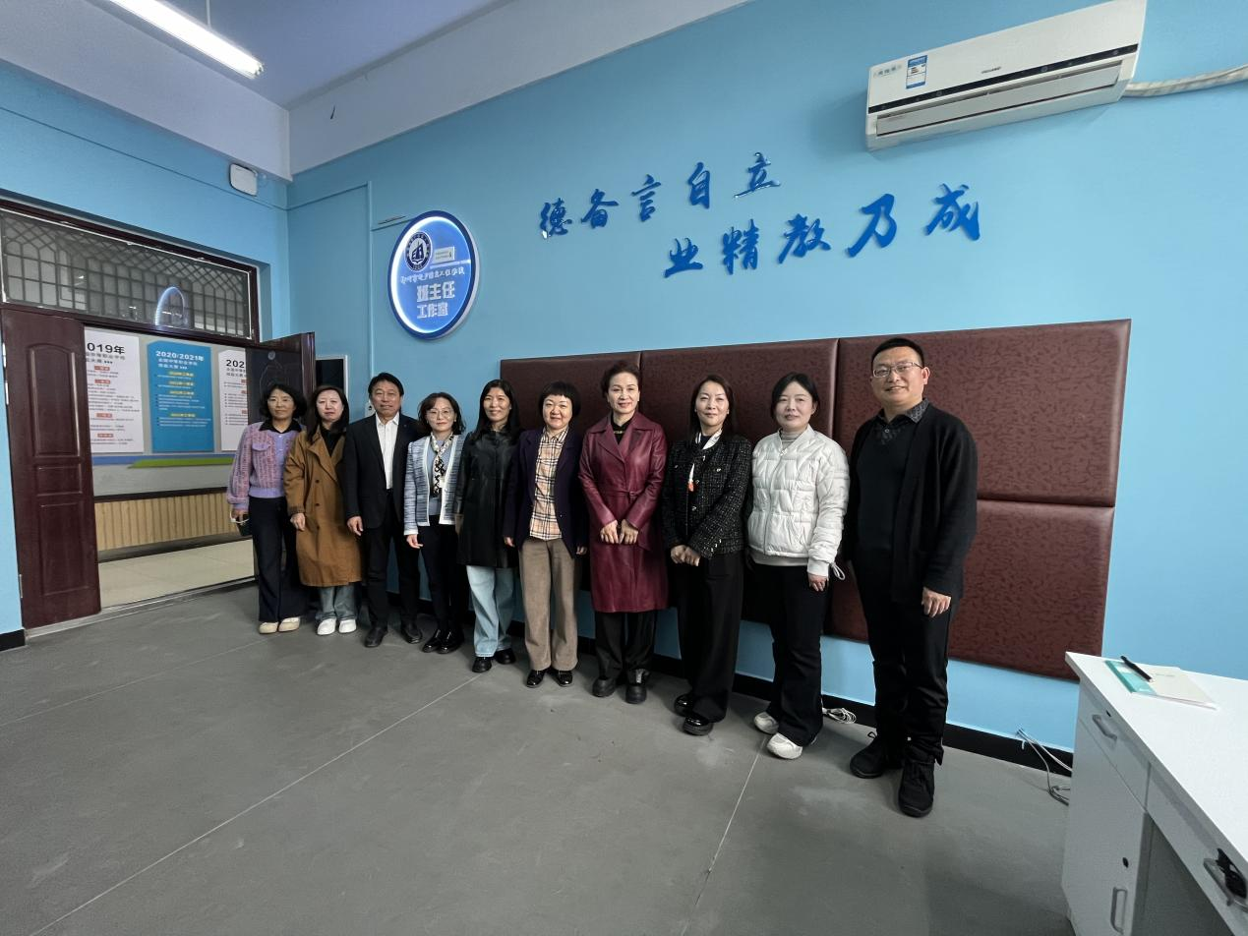

长治卫生学校一行参观德育工作室

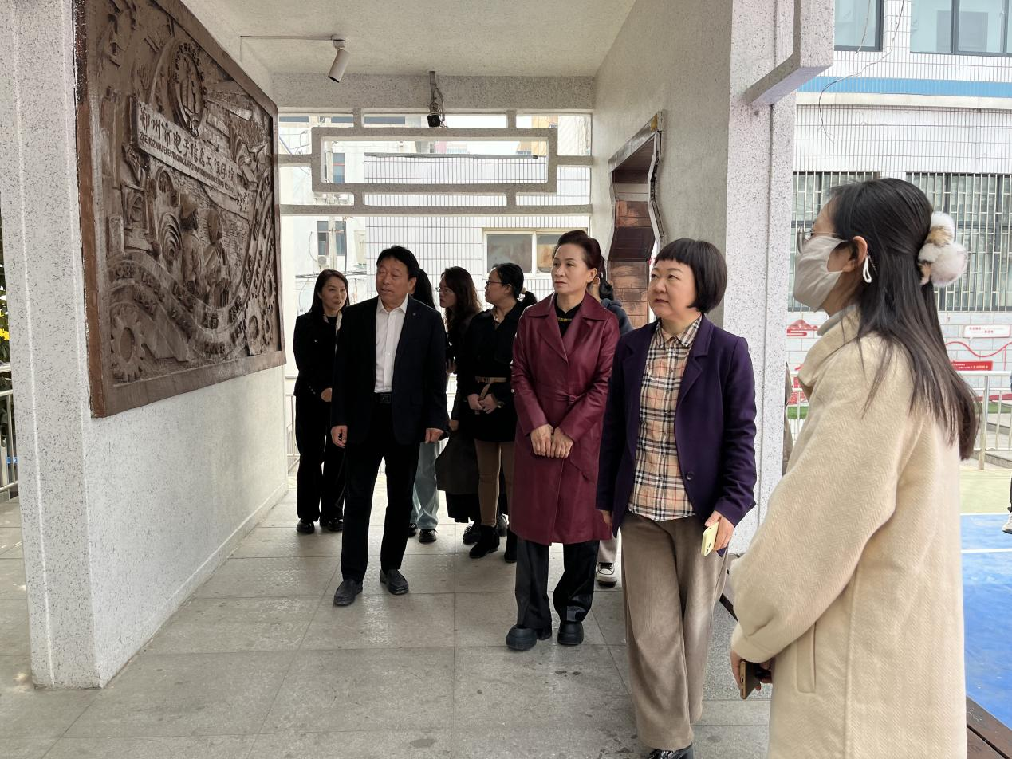

长治卫生学校一行参观校史长廊

3月22日，山西长治卫生学校武蔚蔚副校长、天睿工作室主持人崔燕老师及工作室成员一行十六人，到我校班主任工作室进行参观交流，一起分享德育教育经验。郑州市教育科学规划与评估中心职业教育教学研究室副主任牛晓红也一并莅临，对班主任工作室经验交流工作进行指导。学校副校长高勤华、政教处张丽君主任、我校市级班主任工作室主持人杜晓燕老师，以及班主任工作室的成员代表参加了此次交流会。

本次交流会由班主任工作室杜晓燕老师主持。首先由德育副校长高勤华代表学校致欢迎辞，介绍了学校的基本情况，并整体介绍了学校在德育方面的做法。高校长在经验交流中指出，学校的德育工作，主要是围绕立德树人的目标展开。要立尊敬师长之德，立诚信友善之德，树远大理想之人，树大国工匠之人。落实精细德育，体验式德育的两种理念，学校德育工作由五大工作室组成，分别是班主任工作室、职业素养工作室、心理健康工作室、安全教育工作室和劳动教育工作室，正在逐步向专业化、示范性迈进，充分整合德育资源，形成有理论体系、有学校特色的德育工作模式。

政教处主任张丽君就学校班主任工作室工作的开展做了进一步的经验分享。班主任工作室通过班主任培训、青年班主任培养的青蓝工程、主题观摩班会、班主任素质能力大赛、教科研及工作室文化建设等方面进行了进一步的交流。并指出班主任工作室是班主任成长的共同体，专注于提升班主任的专业能力和素质，分享教育经验和创新实践的平台，为班主任提供一个学习、交流和成长的空间，以促进班级管理和学生德育工作的持续改进和优化。学校优秀班主任代表宋庆彬老师则以“用好手中工具，做好家校沟通”为题，对班级管理工作的分享。他通过回忆在班主任工作中过程性资料的积累，来谈如何做好家校沟通。那一封封致家长的信件、一张张学生生活的照片，微信的一则则留言，都展现出班级管理的细节及日常，展现出一个优秀班主任对于学生点点滴滴的关爱。他生动的讲解，细腻的情感，真挚的话语赢得了所有参加交流活动老师的共鸣，获得一致好评。这才是班主任平凡工作中的伟大与可敬之处，这才是德育教育最生动的注解。

随后，山西长治卫生学校的武蔚蔚副校长，针对该校的德育工作进行了交流。特别是他们学校实行的“德、规、礼、实、能”的五维育人模式，“课程、活动、网络、环境”四大德育抓手等都是值得我校学习和借鉴。

牛晓红主任对本次班主任交流会进行总结和肯定，牛主任讲到，看到了郑州市班主任工作室组建以来，班主任工作的规范化、制度化的发展，以及取得的良好效果，好像看到了花开的模样，是我班主任工作室应有的样子。高勤华校长、张丽君主任、宋庆彬老师三个人的交流分别从宏观、中观、微观三个维度全面地展现了学校的德育工作。以班主任工作室为依托，形成了独特的德育教育模式，并取得了良好的成效。

最后，在学校的安排下，武蔚蔚校长、牛晓红主任对我校班主任工作室和校史长廊进行了参观。进一步感受到我校德育的特点，精细德育，精致育人，精美校园的育人特点。

千闻不如一见，通过实地参观，面对面交流，两校老师可以互通有无、取长补短，通过班主任工作室不断创新工作模式和方法，为学生的全面发展和健康成长提供有力支持，实现学校德育工作的新发展。